微算機系統作業

**〈第十五題〉**旗號迴路

1. 原題

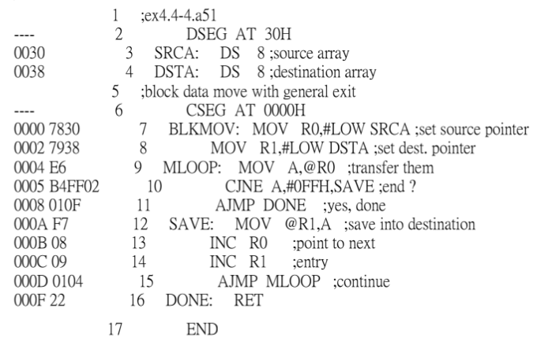

1. 修正後程式碼

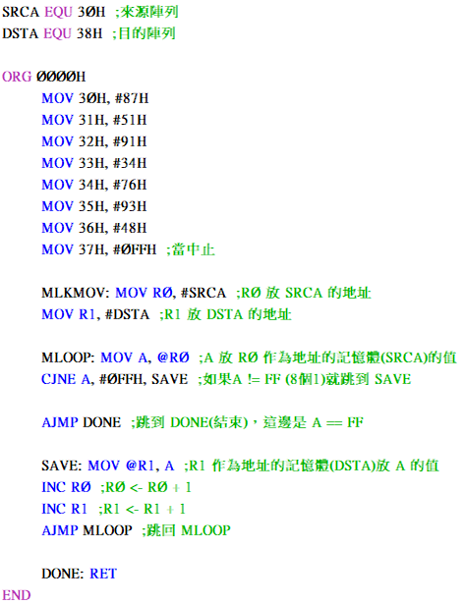

1. edsim51di輸出畫面

